Le site Joomla du CR est en Joomla 3.10.10.

Il n'a pas été installé directement en 3, de mémoire c'est une migration d'une version 2.5.

La migration en version 4.0 est à envisager. J'ai fait une grosse partie du travail préparatoire, il faut mettre à jour le module Accordeon Menu CK pour pouvoir passer en version 4 :

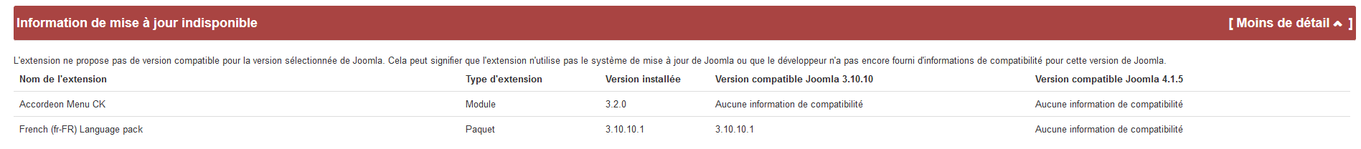

Le composant de mise à jour est sur "Actuel", il faut modifier le paramétrage pour avoir l'assistant de migration en 4.0.

Excepté Denis Halna et Marina Duborper, les comptes utilisateurs ne sont pas en authentification à deux étapes. Il faudrait le faire pour des questions de sécurité.

Dans l'hébergement, le site est dans le dossier "joomla". Il y a un dossier "Archives" avec des documents pas forcément tous accessibles, la plupart assez anciens.

L'hébergeur ne fournit pas de backups, il faut périodiquement récupérer les fichiers et passer par phpmyadmin pour sauvegarder la base de données.

données d'accès que j'ai en ma possession:

N° de client : 19124778  
  
Url directe:  
<http://s248588445.onlinehome.fr>  
  
accès à l'espace client : <https://admin.1and1.fr>  
user : [arc-paysdelaloire.fr](http://arc-paysdelaloire.fr)  
mot de passe : Tir44578Arc  
  
MySql  
-----  
Nom de la base de données: dbs10125067  
Nom d'utilisateur : dbu5618682  
Mot de passe : UcYJdFcR  
Nom du serveur : db5012028435.hosting-data.io

Version  : MySQL8.0

MySql  
-----  
Nom de la base de données: db248766425  
Nom d'utilisateur : dbo248766425  
Mot de passe : UcYJdFcR  
Nom du serveur : [db1528.1and1.fr](http://db1528.1and1.fr)  
Version  : MySQL5.0

    
Codes ftp  
---------  
hote : [arc-paysdelaloire.fr](http://arc-paysdelaloire.fr)  
username : u49678839  
mot de passe : 4l4m5m7s8v  
  
Boite mail pour Symfony  
-----------------------  
[concours@arc-paysdelaloire.fr](mailto:concours@arc-paysdelaloire.fr)  
mdp : 4l4m!5m7s8V

Les classements en cours et les archives sont tous dans un dossier "classements" à la racine:  
  
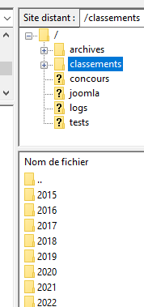

Les saisons antérieures à la saison en cours sont dans un format "aplati", avec uniquement des pages HTML (plus de php).

Le détail de la saison des archers est dans la page (en version "live" on ne le charge que si on clique sur le bouton d'affichage).

Pour obtenir cette version aplatie, il faut changer un paramètre dans le fichier config\services.yaml :

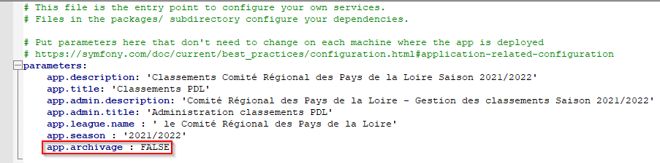

et passer à TRUE le paramètre archivage. Ensuite, faire un "enregistrer sous" de chaque discipline une fois le classement complet affiché, nettoyer ce qui ne sert plus, et fabriquer un index. Cf. les années passées.

Le projet est en symfony 5.2 . Toutes les librairies sont incluses en local. Il est exploitable avec Wamp et VS Code en local sous Windows, ou une pile Lamp  + éditeur sous linux.

Il fonctionne en php 8.0 max.

Pour amorcer une nouvelle saison :

Créer les tables avec la même structure que l'année précédente, modifier l'année. Liste des tables:

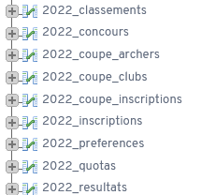

Ensuite dans src\entity, modifier le nom des tables pour passer sur celles nouvellement créées.

Il faut aller dans les préférences et valider pour chaque discipline, pour éviter des erreurs (pas de tests sur préférences non positionnées partout).

Puis modifier le index.php , et ajouter un sous-site sur 1&1.

Les utilisateurs sont dans classements_users, création manuelle à faire.

En pièce jointe un document de travail sur la création du projet.

Le dossier classements\2022 contient la dernière version du projet.

Tous les mandats/résultats sont dans un dossier "concours" à la racine.

Les années antérieures sont "aplaties" en une seule page Html : il y a une limite d’environ 260 000 fichiers dans l'hébergement, et chaque projet Symfony génère beaucoup de fichiers en cache.

Il n'est pas possible de garder toutes les années sous forme Symfony.

Le projet est en symfony 5.3. Toutes les librairies sont incluses en local. Il est exploitable avec Wamp et VS Code en local sous Windows, ou une pile Lamp  + éditeur sous linux.

Il fonctionne en php 8.1 max.

Pour une nouvelle saison : même procédure que pour les classements, avec la table "concours".

Il faut aussi modifier, dans  config\services.yaml, la partie parameters et mettre l'année en cours:

parameters:  
    app.saison : '2022'  
    app.mandats : '<https://concours.arc-paysdelaloire.fr/2022/public/mandats/>'  
    app.synchro : '<https://concours.arc-paysdelaloire.fr/2021/public/listeJson>'  
    app.mode : 'ligue'  
    app.newadmins : true

Ne pas changer app.mode, l'appli peut fonctionner en mode club ou comité.

Le paramètre app.newadmins permet d'enregistrer de nouveaux admins avec le chemin "register".

En pièce jointe un document de travail sur la création du projet.

Le dossier concours\2022 contient la dernière version du projet.

Si vous changez le mot de passe de la base de données, il faudra le modifier dans le fichier .env des classements et concours, et dans joomla.

Le changement de mot de passe du Ftp n'aura pas d'impact.

Je viens de supprimer mes accès concours/classements. Je ne peux pas supprimer mes propres accès Joomla.

Ceci était le dernier message de transfert.

Bonne journée.